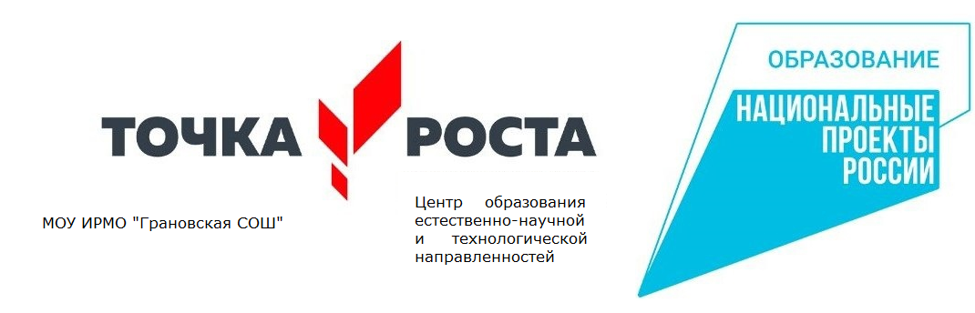
УТВЕРЖДЕНО
Руководитель центра
«Точка роста»
_____________Л.С. Погодаева
«01» сентября 2023г.

РЕЖИМ РАБОТЫ
Центра естественно-научной и технологической направленностей «Точка Роста»
МОУ ИРМО «ГРАНОВСКАЯ СОШ»

 | Естественно -научной направленности
 | ХИМИЯ
ПОНЕДЕЛЬНИК
ВТОРНИК | 16.00-16.40 (9 класс)  17.00-17.40 (9 класс)  17.50-18.30 (9 класс)  18.40-19.20 (9 класс)
СРЕДА | 13.20-14.40 (8 класс)
ЧЕТВЕРГ | 11.40-12.20 (8 класс)  12.30-13.10 (8 класс)
ПЯТНИЦА | 15.00-15.40 (9 класс)  16.00-16.40 (9 класс)

